МИНОБРНАУКИ РОССИИ

САНКТ-ПЕТЕРБУРГСКИЙ ГОСУДАРСТВЕННЫЙ

ЭЛЕКТРОТЕХНИЧЕСКИЙ УНИВЕРСИТЕТ

«ЛЭТИ» ИМ. В. И. УЛЬЯНОВА (ЛЕНИНА)

Кафедра МО ЭВМ

отчет

**по лабораторной работе**

**по дисциплине «Компьютерная математика»**

**Тема: Преобразование Радона, метод обратной проекции**

|  |  |  |
| --- | --- | --- |
| Студенты гр. 0382 |  | Санников В.А.  Морева Е.С. |
| Преподаватели |  | Коптелов Я. Ю. |

Санкт-Петербург

2022

**Оглавление.** 2

Задание. 3

Выполнение работы. 3

Реализация прямого преобразования Радона  4

Реализация обратного преобразования Радона 7

Визуализация результатов 14

Исследование 16

Выводы 18

Список использованных источников 19

## Задание.

Пусть дано произвольное и относительно небольшое изображение, программа должна изменить его так, чтобы оно имело вид полученного в результате тамографического сканирования трехмерного объекта с эквивалентным срезом. Далее программа должна с помощью преобразования Радона восстановить исходное изображение, которое может быть зашумлено из-за того, что количество количество проекций ограничено.

**Выполнение работы**

В 1917 году математик И. Радон предложил метод восстановления (реконструкции) многомерных функций по их интегральным характеристикам, то есть метод решения обратной задачи интегральной геометрии.

Широкое применение нашёл этот метод в компьютерной томографии:

При просвечивании объекта интенсивность луча на выходе равна интегралу функции распределения плотности вещества вдоль траектории луча. Таким образом, регистрируемое излучение (радоновский образ или проекция), вычисленное под различными углами, позволяет посредством преобразования Радона восстановить изображение поперечного сечения объекта (в черно-белом варианте).

Итак, первым делом мы преобразуем произвольное изображение чтобы получить синограмму (вращаем его на 180 градусов постепенно, каждый раз поворачивая изображение на очередной угол, мы суммируем значения в каждой строке массива и полученные суммы записываем в массив. Вращение происходит за счет циклического сдвига строк и столбцов массива. Далее попытаемся восстановить изображение из синограммы (используем обратное преобразование Фурье и линейную интерполяцию для вычисления проекций)

**Реализация прямого преобразования радона**

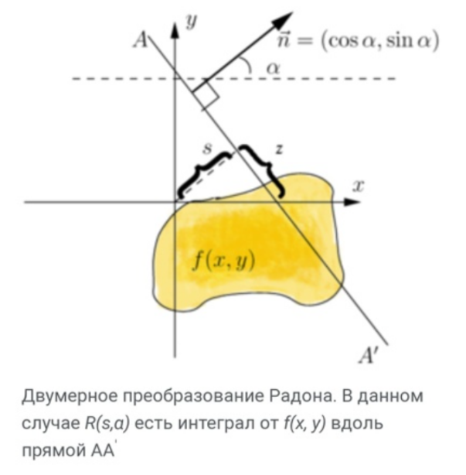

Рисунок 1 - иллюстрация преобразования Радона

Формула линии интегрирования при вращении:

Преобразование Радона имеет простой геометрический смысл — это интеграл от функции вдоль прямой , перпендикулярной вектору и проходящей на расстоянии s (измеренного вдоль вектора с соответствующим знаком) от начала координат.

Для вычисления необходимо провести дискретизацию. Самый простой способ – линейная выборка значений х и у:

Тогда преобразование Радона аппроксимируется простым суммированием:

,

где

Мы имеем дело с изображением, поэтому в качестве интегрируемой области у нас будет выступать двумерный массив, в каждой ячейке которого содержится значение интенсивности пикселя на изображении.

Чтобы получить синограмму(результат прямого преобразования Радона или же двумерное представление всех одномерных проекций среза объекта как функции проекционного угла. Проекционный угол отображается по ординате, линейная координата проекции — по абсциссе.) мы начинаем вращать изображение. Каждый раз при повороте на очередной угол мы получаем новую матрицу значений повернутого изображения (значения пикселей в массиве смещаются на значение step по x и по y (циклический сдвиг строк и столбцов)). Интегрируем очередное изображение по вертикальным линиям (столбцам матрицы), так как интеграл по сути является суммой каких-то малых слагаемых в области, мы можем записать его как сумму всех значений в столбце и записать полученный результат в соответствующую ячейку результирующей матрицы (синограммы). Хоть из нашей реализации это не очевидно, в действительности вращается не само изображение, а линии интегрирования. В итоге, в столбцах результирующего массива будут записаны изображения под разным углом поворота.

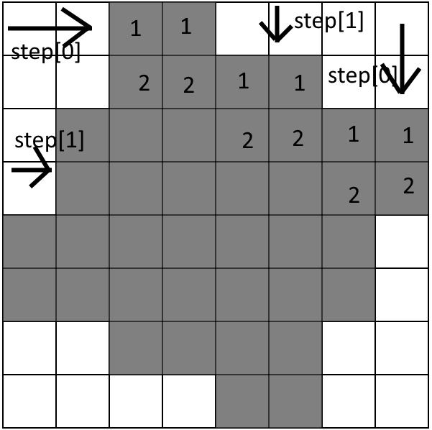

Рисунок 2 - вращение исходного изображения на примере массива пикселей

В качестве примера ниже приведено построение синограммы рисунка 3. Сделаем проекции изображения под разными углами и запишем каждую из них в столбец массива синограммы. Пример прямого преобразования Радона см. на Рисунке 4.

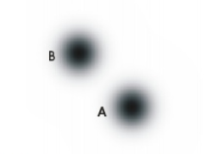

Рисунок 3 - Модель неоднородности

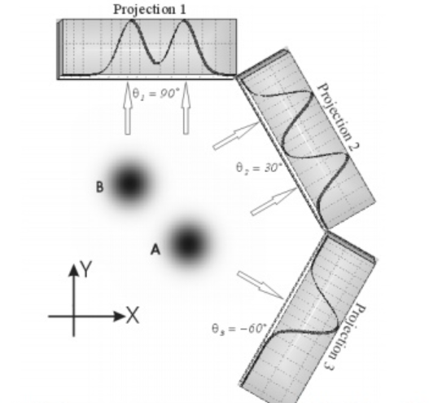

Рисунок 4 - Три проекции под углами 90, 30, -60 градусов

**Реализация обратного преобразования Радона**

Обратное преобразование радона состоит из фильтрации всех проекций и их распространения по всему изображению в том же направлении, в котором они были спроецированы; отсюда иногда также используется название «реконструкция с помощью фильтрованной обратной проекции». Обратное преобразование также связано с преобразованием Фурье.

, где

Данное выражение является записью обратного преобразования Радона, а также определяет метод восстановления из ее проекций , который называется методом Обратной проекции. В этом методе сначала нужно сформировать из большого количества одномерных Фурье-образов проекций по полярной сетке , далее выполнить обратное двумерное преобразование Фурье в полярной системе координат от , а затем сделать интерполяцию, которая описана далее.

Так мы имеем дело с сигналами с тамографа, следовательно разворачиваем фильтры, они основаны на преобразованиях Фурье. Для реализации преобразования Фурье использовался алгоритм «Быстрого Преобразования Фурье». Формула для быстрого прямого преобразования Фурье:

Где X(k) – это сигнал отношения времени к его интенсивности при k=0…K-1 (время). x(n) – сигнал на комплексной плоскости, где n уже частота при n = 0…N-1. Данное преобразование необходимо для начала фильтрации сигнала на комплексной плоскости.

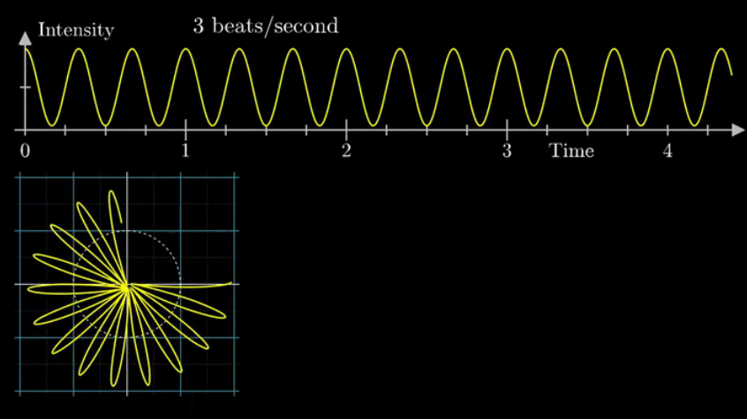

Рисунок 5 – Переход сигнала X в комплексную плоскость

Однако, не стоит забывать, что метод обратной проекции имеет несколько недостатков: во-первых, он создает изображение с высокой плотностью в центре. Это связано с тем, что в этой области накладывается много разных проекций при восстановлении. Во-вторых, полученное изображение сильно размыто, как показано на рисунках ниже. Этот эффект возникает из-за наложения изображений, преобразованных Фурье, вокруг низкочастотной области. Чтобы контролировать эти эффекты, очевидно, что при реконструкции проекций необходим фильтр.

Для точности картинки применяется фильтр Ram-Lak - это абсолютное значение результата прямого преобразования Фурье, умноженное на 2. Этот фильтр отфильтровывает низкие частоты и пропускает высокие частоты с линейным поведением между ними. Для понимания того, как частоты сигнала влияют на изображение, приведем простой пример (см. Рисунок 6).

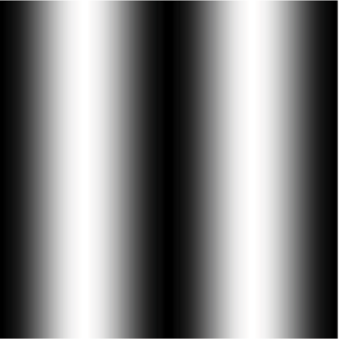 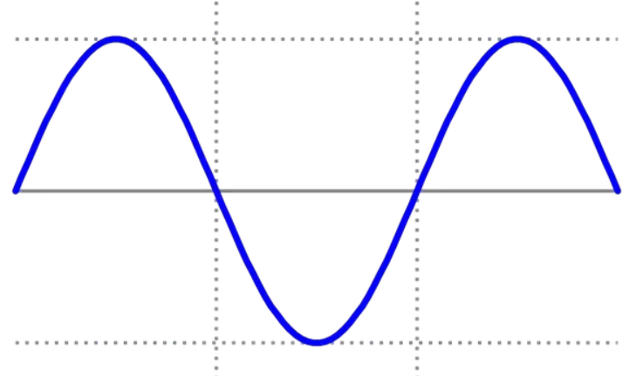

Рисунок 6 – Пример изменения интенсивности на изображении, если через него провести горизонтальную линию. Слева изображение, справа синусоида изменения интенсивности в изображении.

Дело в том, что “частота” означает скорость изменения интенсивности на пиксель. Допустим, у нас есть какая-то область на нашем изображении, которая меняется с белого на черный. Если для этого требуется много пикселей, это низкая частота. Чем меньше пикселей требуется для представления этого изменения интенсивности (то есть, чем резче переход), тем выше частота.

Таким образом, с помощью этого фильтра контрастные элементы (высокие частоты) подчеркиваются, в то время как размытие (низкие частоты) сводится к минимуму. См. Рис 7 – 8.

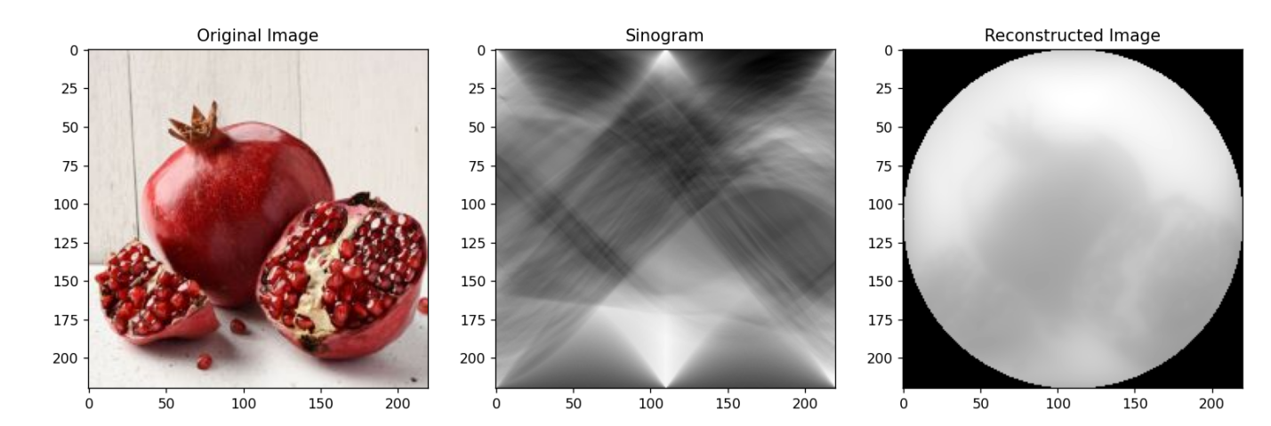

Рисунок 7 – Изображение без фильтра

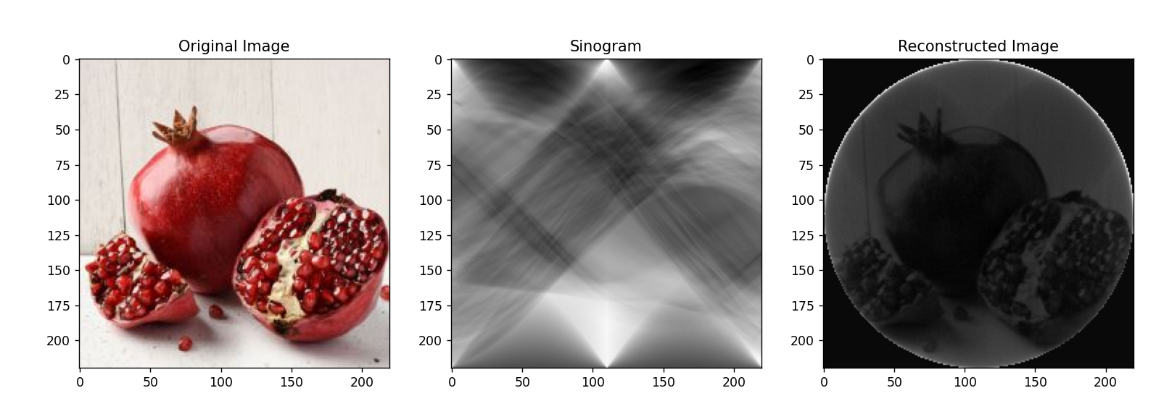

Рисунок 8 – Изображение с фильтром Ram-Lak

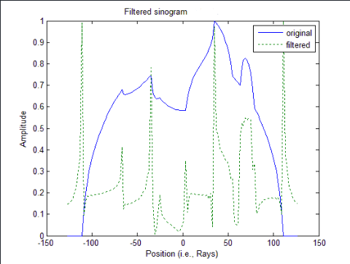

Рисунок 9 – График сравнения интенсивности пикселей на изображении с фильтром и без

По сравнению с нашим простым изображением с обратной проекцией мы видим, что фильтр Ram-Lak смог устранить низкочастотный шум (дымку), улучшить контрастность, тем самым улучшив общее отношение сигнал/шум.

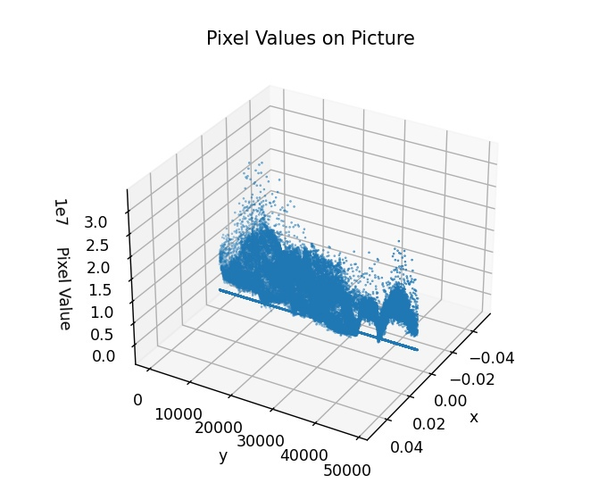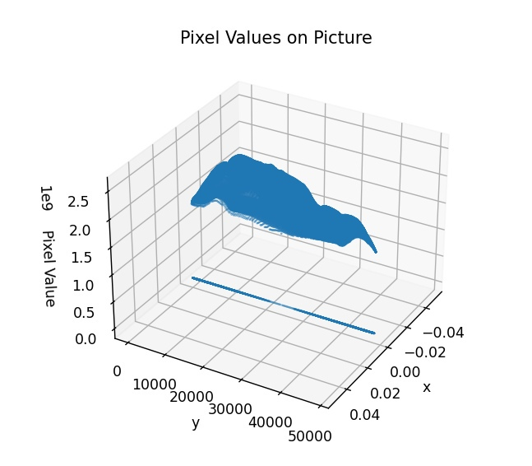 Рисунок 10 – Графики интенсивности изображения до применения фильтра Ram-Lak (слева) и после (справа).

На рисунке видно, что средняя частота уменьшилась (изображение стало темнее) и увеличился разброс частот (изображение стало более контрастным).

Теперь применим обратное преобразование Фурье и возьмем от значений массива только вещественные части числа, так как проекцирование будет осуществляться на вещественную плоскость. Вычисляем одномерное обратное дискретное преобразование Фурье по формуле:

X(k) – сигналы, которые будут проекцироваться на вещественную плоскость.

Далее начинается процесс обратный описанному в предыдущем пункте: обратная проекция. Нам необходимо вычислить по каким углам изначально были спроецированы проекции записанные в синограмме. Для удобства работы с углами перейдем в полярную систему координат. Для каждой итерации будем высчитывать значение angle-это массив значений углов, где положение значения в массиве, это точка, через которую проходит луч.

Инициализируем систему координат, на которую будем проекцировать картинку. Сначала находим углы поворота для линий интегрирования θ (где theta - это угловое расстояние между соседними проекциями) по формуле , где xprojection и yprojection – это значения абсциссы и ординаты соответственно системы координат, на которую мы проекцируем изображение на определенной итерации.

С полученными значениями angle, значений координат x и отфильтрованным преобразованием Радона производится интерполяция многочлена radon_filter[:i]. Интерполяция заключается в решении уравнения Ax=b через матрицу Вандермонда (т.е. W=A). Далее для вычисления коэффициентов применяем к данной матрице алгоритм LU-разложения. Вычисленные коэффициенты используем для инициализации проекции с помощью массива углов поворота.

Математическое описание метода обратных проекций:

Аргумент

Аппроксимировать это выражение можно так:

Где суммирование производится по всем углам проекции θ.

Обратное проецирование двух проекций дает не только искомые неоднородности, но и две ложные C и D. Из трех проекций получаем только искомые неоднородности:

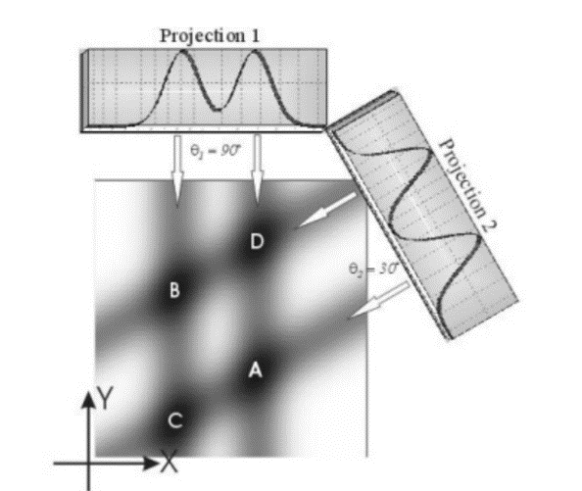

Рисунок 11 – 2 проекции, которые в результате наложения, помимо искомых, дают ложные неоднородности C и D

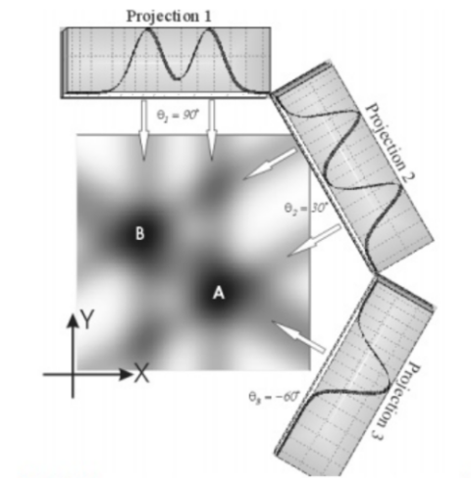

Рисунок 12 – 3 проекции с получением исходных неоднородностей A и B

Получается, что разворачиваются фильтры Фурье, высчитывается массив angle и s – на основе этих данных мы интерполируем многочлены, которые хранятся в столбцах результата фильтров Фурье, и получаем приближенное значение проекции, которая была при прямом преобразовании Фурье. Они суммируются и формируют исходное изображение.

Почему картинка получается не точной:  
Как видно из рисунков, восстановленная картина содержит значительный ложный сигнал. Это происходит потому, что точки за пределами исходного объекта получают часть интенсивности спроецированного обратного сигнала. Кроме того, точки внутри объекта получают интенсивность составляющих сигнала от соседних точек, в результате чего небольшие перепады плотности не различаются.

## Визуализация результатов.

Результаты работы программы см. на рис 13 - 15.

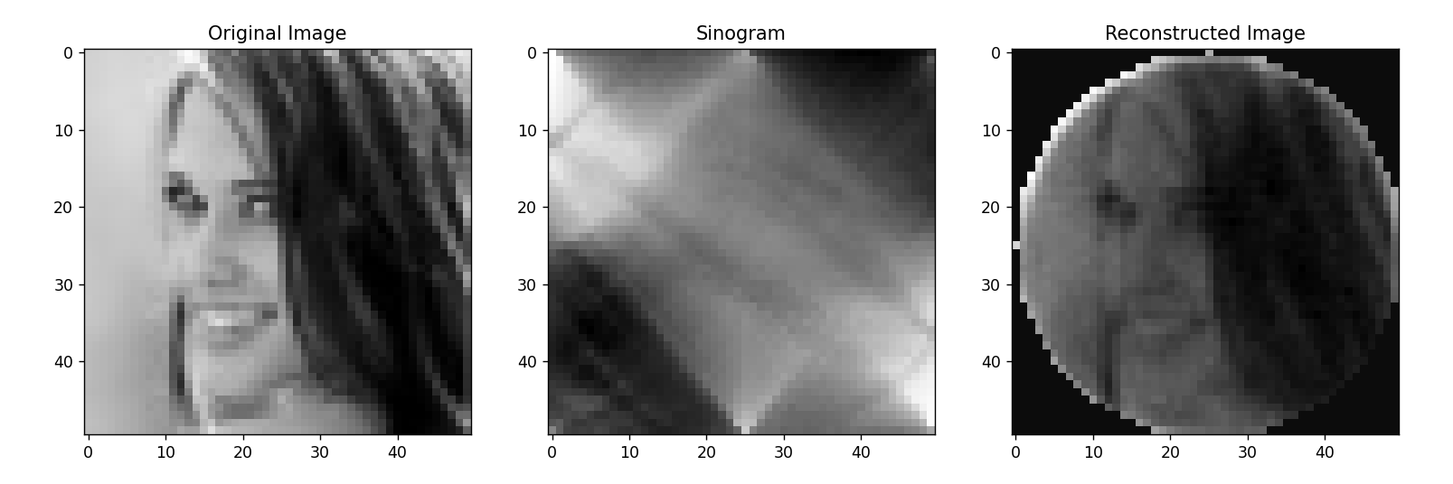

Рисунок 13 – Результаты работы программы (слева оригинальная фотография, посередине данные с тамографа, справа результат обратного преобразования Радона). Размер исходного изображения 50х50.

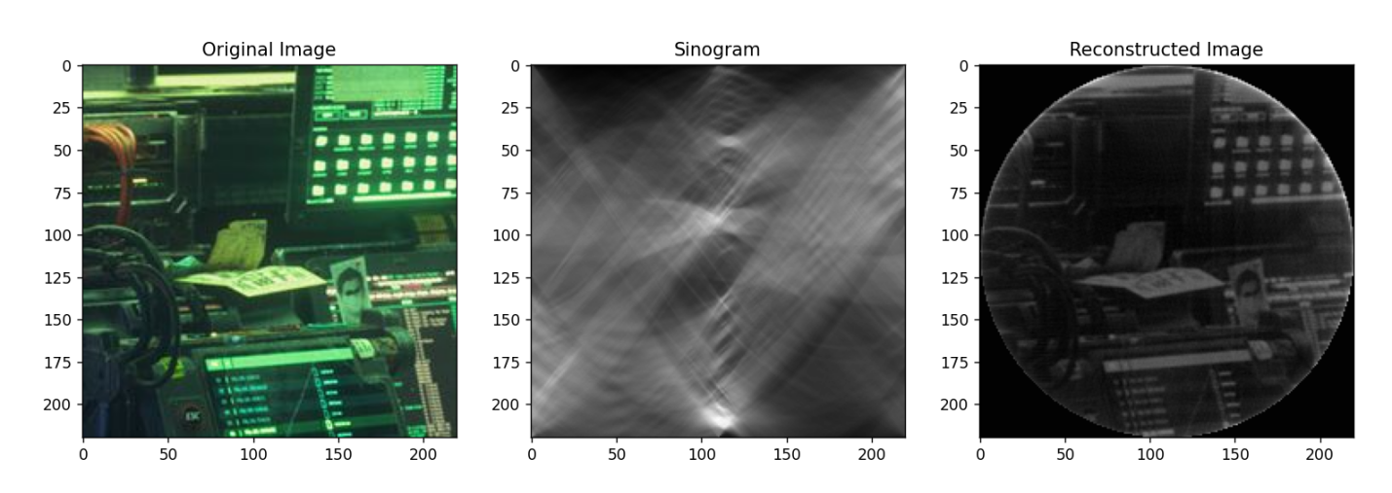

Рисунок 14 – Результаты работы программы (слева оригинальная фотография, посередине данные с тамографа, справа результат обратного преобразования Радона). Размер исходного изображения 220х220.

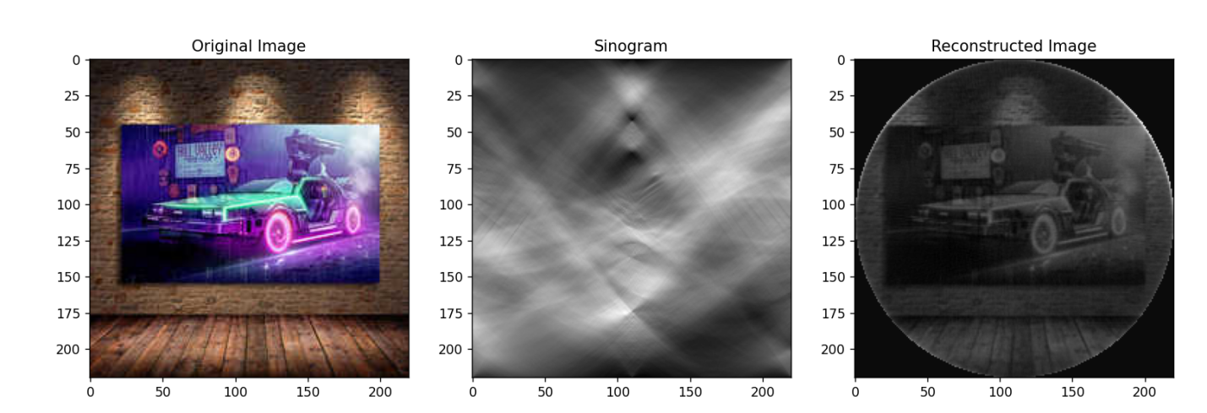

Рисунок 15 – Результаты работы программы (слева оригинальная фотография, посередине данные с тамографа, справа результат обратного преобразования Радона). Размер исходного изображения 220х220.

**Исследование:**

Продемонстрируем зависимость качества изображения от количества проекций.

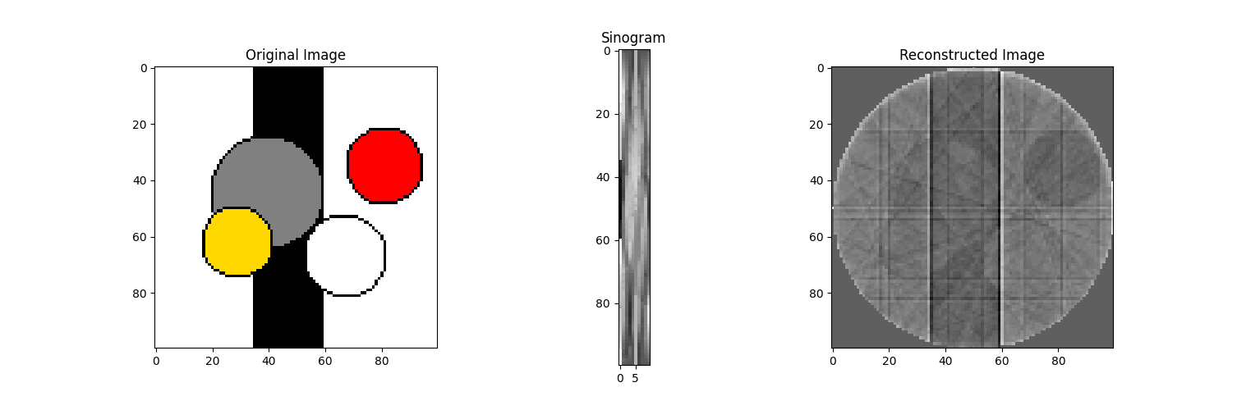

Рисунок 16 - Изображение полученное если количество проекций равно 10.

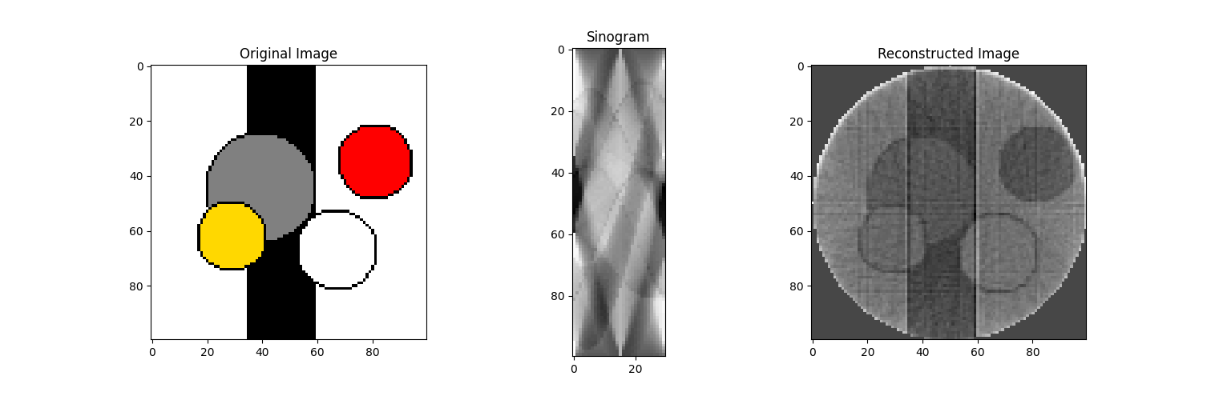

Рисунок 17 - Изображение полученное если количество проекций равно 30.

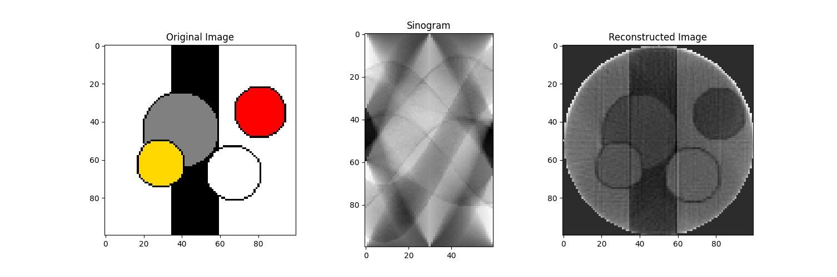

Рисунок 18 - Изображение полученное если количество проекций равно 60.

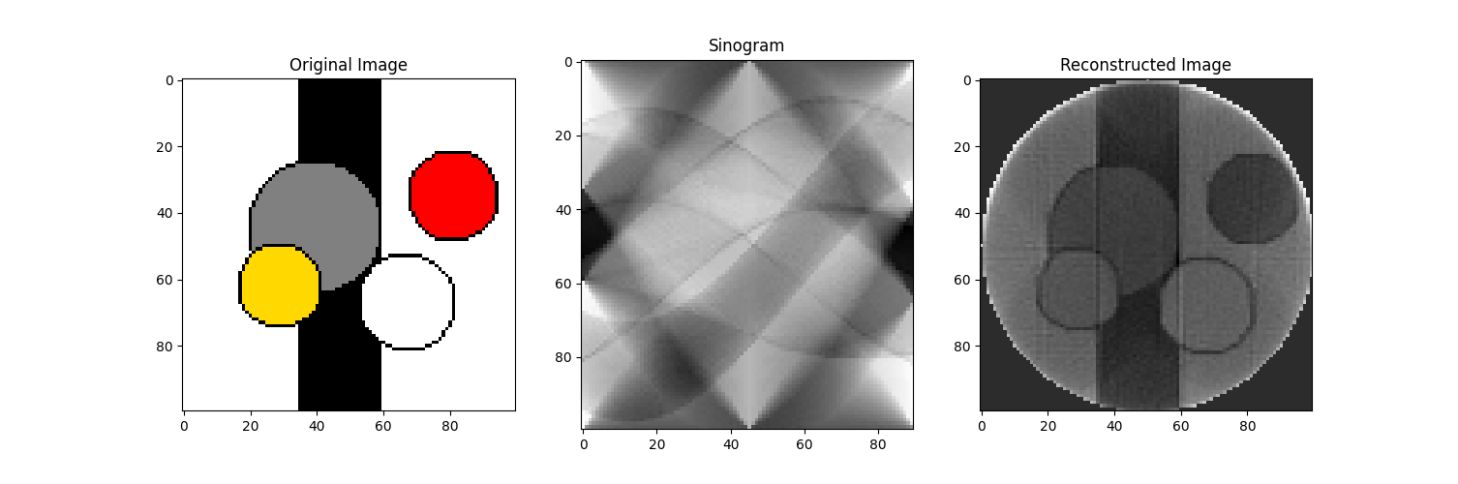

Рисунок 19 - Изображение полученное если количество проекций равно 90.

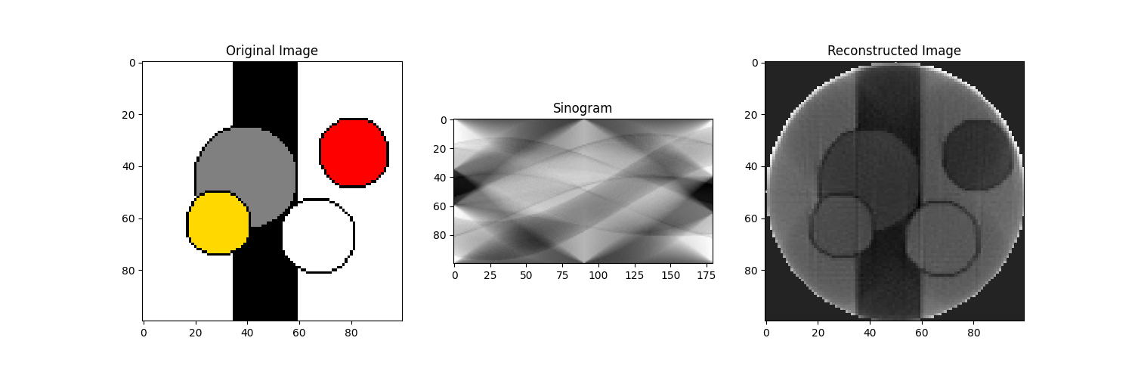

Рисунок 20 - Изображение полученное если количество проекций равно 180.

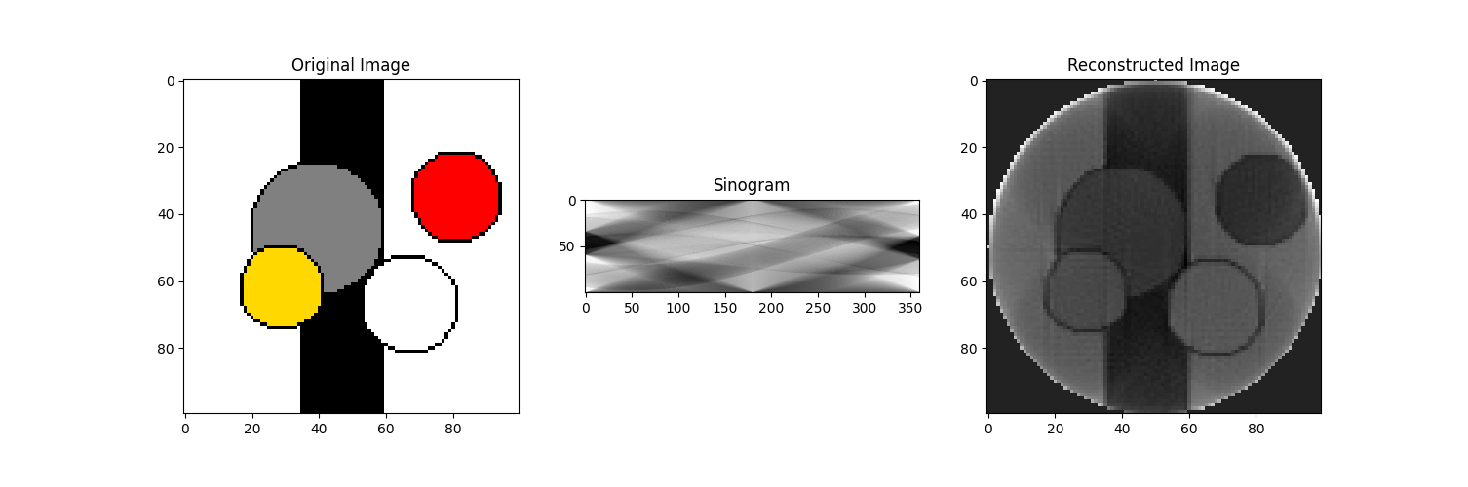

Рисунок 21 - Изображение полученное если количество проекций равно 360.

Как видно из данных рисунков, чем больше было проекций, тем точнее мы можем восстановить изображение.

**Выводы:**

В ходе данной работы была решена задача обратного преобразования Радона, основанный на методе обратной проекции. Данная программа получает синограмму с тамографа и далее преобразует его в нормальное изображение.

## Список использованных источников.

1. <https://ru.wikipedia.org/wiki/Преобразование_Радона>
2. <https://elar.urfu.ru/bitstream/10995/29000/1/978-5-7996-1252-8_2014.pdf>
3. <https://ru.wikipedia.org/wiki/Преобразование_Фурье>
4. <https://ru.wikipedia.org/wiki/Определитель_Вандермонда>
5. <https://www.clear.rice.edu/elec431/projects96/DSP/filters.html>
6. <https://www.researchgate.net/publication/251915833_A_prototype_system_for_infrared_computed_tomography_for_image_reconstruction#pf5>